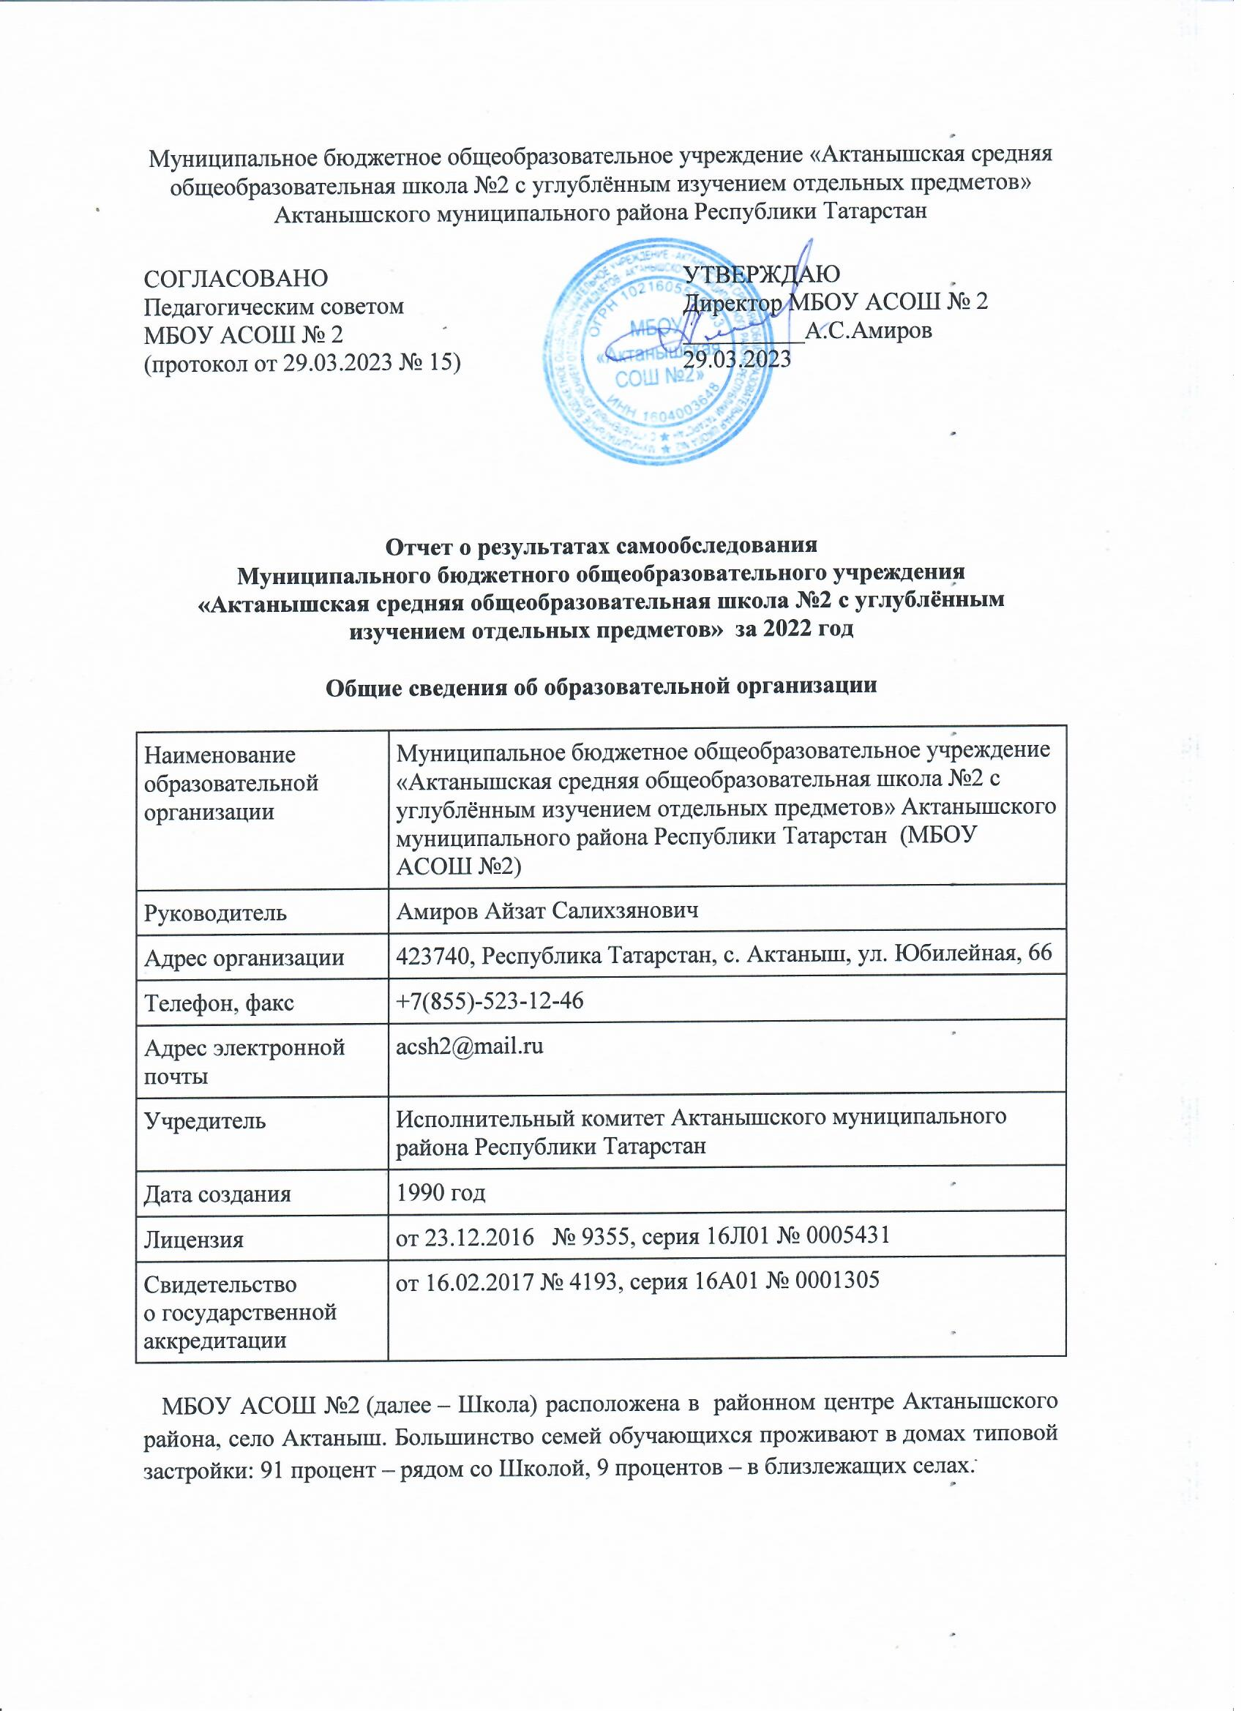

Основным видом деятельности Школы является реализация общеобразовательных программ начального общего, основного общего и среднего общего образования. Также Школа реализует образовательные программы дополнительного образования детей.
Аналитическая часть
I. Оценка образовательной деятельности
Образовательная деятельность в Школе организуется в соответствии с Федеральным законом от 29.12.2012 № 273-ФЗ «Об образовании в Российской Федерации», ФГОС начального общего, основного общего и среднего общего образования, основными образовательными программами, локальными нормативными актами Школы.
С 01.09.2022 организовали обучение 1-х, 5-х по ООП, разработанным по обновленным ФГОС НОО, ООО. Мониторинг показал, что обучающиеся не почувствовали переход. Анализ текущих достижений показал результаты, сопоставимые с результатами прошлого и позапрошлого годов. Учителя отмечают, что им стало проще оформлять тематическое планирование в рабочих программах по учебным предметам, так как планируемые результаты по ФГОС стали конкретнее и с ними удобнее работать.
С 01.01.2021 Школа функционирует в соответствии с требованиями СП 2.4.3648-20 «Санитарно-эпидемиологические требования к организациям воспитания и обучения, отдыха и оздоровления детей и молодежи», а с 01.03.2021 – дополнительно с требованиями СанПиН 1.2.3685-21 «Гигиенические нормативы и требования к обеспечению безопасности и (или) безвредности для человека факторов среды обитания». В связи с новыми санитарными требованиями Школа усилила контроль за уроками физкультуры. Учителя физкультуры организуют процесс физического воспитания и мероприятия по физкультуре в зависимости от пола, возраста и состояния здоровья. Кроме того, учителя и заместитель директора по АХЧ проверяют, чтобы состояние спортзала и снарядов соответствовало санитарным требованиям, было исправным – по графику, утвержденному на учебный год.
Школа ведет работу по формированию здорового образа жизни и реализации технологий сбережения здоровья. Все учителя проводят совместно с обучающимися физкультминутки во время занятий, гимнастику для глаз, обеспечивается контроль за осанкой, в том числе во время письма, рисования и использования электронных средств обучения.
С 01.09.2023 года планируется введение должности советника директора по воспитанию и взаимодействию с детскими общественными объединениями (далее – советник по воспитанию). Должность будет занимать педагог, имеющий опыт работы с детскими объединениями и общий стаж педагогической работы 10 лет.
Советник по воспитанию:
- участвует в разработке и реализации рабочей программы и календарного плана воспитательной работы в школе;
- организует участие педагогов, обучающихся и их родителей (законных представителей) в проектировании рабочих программ воспитания;
- обеспечивает вовлечение обучающихся в творческую деятельность по основным направлениям воспитания;
- анализирует результаты реализации рабочих программ воспитания;
- участвует в организации отдыха и занятости обучающихся в каникулярный период;
- организует педагогическое стимулирование обучающихся к самореализации и социально-педагогической поддержке;
- участвует в работе педагогических, методических советов, в подготовке и проведении родительских собраний, оздоровительных, воспитательных и иных мероприятий, предусмотренных образовательной программой школы; координирует деятельность различных детских общественных объединений.
Введение должности советника по воспитанию позволит систематизировать работу классных руководителей и снять излишнюю нагрузку с заместителя директора по учебно-воспитательной работе.
В августе 2022 года Школа провела детальный анализ документооборота и определила, как перераспределить документацию, чтобы выполнить ограничения законодательства в сфере документарной нагрузки педагогов. Это привело поначалу к небольшой путанице и незначительным срывам сроков исполнения поручений. Однако по истечению 1,5 месяцев педагоги отметили, что смогли больше времени уделять непосредственно учебному процессу и не отвлекаться на оформление документов. Опросы родителей показали, что удовлетворенность качеством обучения по обязательным предметам и курсам внеурочной деятельности повысилась на 10% и 16% соответственно.
Воспитательная работа
С 01.09.2022 Школа реализует рабочую программу воспитания и календарный план воспитательной работы, которые являются частью основных образовательных программ начального, основного и среднего общего образования. В рамках воспитательной работы Школа:
1)реализует воспитательные возможности педагогов, поддерживает традиции коллективного планирования, организации, проведения и анализа воспитательных мероприятий;
2)реализует потенциал классного руководства в воспитании школьников, поддерживает активное участие классных сообществ в жизни Школы;
3) вовлекает школьников в кружки, секции, клубы, студии и иные объединения, работающие по школьным программам внеурочной деятельности, реализовывать их воспитательные возможности;
4)использует в воспитании детей возможности школьного урока, поддерживает использование на уроках интерактивных форм занятий с учащимися;
5)поддерживает ученическое самоуправление – как на уровне Школы, так и на уровне классных сообществ;
6)поддерживает деятельность функционирующих на базе школы детских общественных объединений и организаций – например, школьного спортивного клуба;
7)организует для школьников экскурсии, экспедиции, походы и реализует их воспитательный потенциал;
8)организует профориентационную работу со школьниками;
9) развивает предметно-эстетическую среду Школы и реализует ее воспитательные возможности;
10) организует работу с семьями школьников, их родителями или законными представителями, направленную на совместное решение проблем личностного развития детей.
За 14 месяцев реализации программы воспитания родители и ученики выражают удовлетворенность воспитательным процессом в Школе, что отразилось на результатах анкетирования, проведенного 22.12.2022. Вместе с тем, родители высказали пожелания по введению мероприятий в календарный план воспитательной работы Школы, например, проводить осенние и зимние спортивные мероприятия в рамках подготовки к физкультурному комплексу ГТО. Предложения родителей будут рассмотрены и при наличии возможностей Школы включены в календарный план воспитательной работы Школы на 2023/24 учебный год.
В мае 2022 года Школа организовала проведение обучающих онлайн-семинаров для учителей совместно со специалистами по вопросам здорового образа жизни, диагностики неадекватного состояния учащихся. Школа проводила систематическую работу с родителями по разъяснению уголовной и административной ответственности за преступления и правонарушения, связанные с незаконным оборотом наркотиков, незаконным потреблением наркотиков и других ПАВ, не выполнением родителями своих обязанностей по воспитанию детей.
В соответствии с планами воспитательной работы для учеников и родителей были организованы:
- участие в конкурсе социальных плакатов «Я против ПАВ»;
- участие в муниципальном конкурсе антинаркотической социальной рекламы;
- классные часы и беседы на антинаркотические темы с использованием ИКТ-технологий;
- книжная выставка «Я выбираю жизнь» в школьной библиотеке;
- лекции с участием сотрудников МВД.
Дополнительное образование
Дополнительное образование ведется по программам следующей направленности:
- естественнонаучное;
- техническое;
- художественное;
- физкультурно-спортивное;
- социально-педагогическое.
Выбор направлений осуществлен на основании опроса обучающихся и родителей, который провели в сентябре 2022 года. По итогам опроса 762 обучающихся и 357 родителей выявили, что естественно-научное направление выбрало 52 процентов, социально-гуманитарное –10 процентов,техническое – 19 процентов, художественное –9 процентов, физкультурно-спортивное – 10 процентов.
Опрос родителей (законных представителей) обучающихся в декабре 2022 года показал, что большая часть опрошенных удовлетворены качеством дополнительного образования в Школе.

II. Оценка системы управления организацией
Управление Школой осуществляется на принципах единоначалия и самоуправления.
Органы управления, действующие в Школе

Наименование органа | Функции
Директор | Контролирует работу и обеспечивает эффективное взаимодействие структурных подразделений организации, утверждает штатное расписание, отчетные документы организации, осуществляет общее руководство Школой
Педагогический совет | Осуществляет текущее руководство образовательной деятельностью Школы, в том числе рассматривает вопросы:  - развития образовательных услуг;  - регламентации образовательных отношений;  - разработки образовательных программ;  - выбора учебников, учебных пособий, средств обучения и воспитания;  - материально-технического обеспечения образовательного процесса;  - аттестации, повышения квалификации педагогических работников;  - координации деятельности методических объединений
Общее собрание работников | Реализует право работников участвовать в управлении образовательной организацией, в том числе:  - участвовать в разработке и принятии коллективного договора, Правил трудового распорядка, изменений и дополнений к ним;  - принимать локальные акты, которые регламентируют деятельность образовательной организации и связаны с правами и обязанностями работников;  - разрешать конфликтные ситуации между работниками и администрацией образовательной организации;  - вносить предложения по корректировке плана мероприятий организации, совершенствованию ее работы и развитию материальной базы
Для осуществления учебно-методической работы в Школе создано шесть предметных методических объединения:
- ШМО учителей русского языка и русской литературы; родного языка и родной литературы;
- ШМО учителей иностранного языка;
- ШМО учителей начальных классов;
- ШМО учителей математики, информатики, физики;
- ШМО учителей химии, биологии, географии, истории и обществознания
- ШМО учителей физической культуры, ОБЖ, технологии, музыки и ИЗО.
В целях учета мнения обучающихся и родителей (законных представителей) несовершеннолетних обучающихся в Школе действуют Ученическое самоуправление и Родительский комитет.
В 2022 Школа обновила платформу для электронного документооборота, что позволило расширить ее функционал и связать с порталом Госуслуги. Теперь с кандидатами, которые имеют электронные подписи, можно заключать трудовые договоры в электронном виде. Это упрощает кадровый контроль и формирование отчетности.
III. Оценка содержания и качества подготовки обучающихся
Статистика показателей за 2019–2022 годы
№ п/п | Параметры статистики | 2019–2020  учебный год | 2020–2021  учебный год | 2021–2022  учебный год | На конец 2022 года
1 | Количество детей, обучавшихся на конец учебного года, в том числе: | 761 | 787 | 762 | 762
1 | – начальная школа | 368 | 377 | 336 | 336
1 | – основная школа | 341 | 359 | 387 | 387
1 | – средняя школа | 52 | 51 | 39 | 39
2 | Количество учеников, оставленных на повторное обучение:
2 | – начальная школа | – | – | – | –
2 | – основная школа | – | –
2 | – средняя школа | – | – | – | –
3 | Не получили аттестата:
3 | – об основном общем образовании | – | – | – | –
3 | – среднем общем образовании | – | – | – | –
4 | Окончили школу с аттестатом с отличием:
4 | – в основной школе | 5 | 5 | 6 | 6
4 | – средней школе | 7 | 6 | 4 | 4
Приведенная статистика показывает, что положительная динамика успешного освоения основных образовательных программ сохраняется, при этом количество учащихся стабильно. Обучающихся с ОВЗ в 2022 году в школе не было.
Краткий анализ динамики результатов успеваемости и качества знаний
Результаты освоения учащимися программ начального общего образования по показателю «успеваемость» в 2022 году
Классы | Всего  обуч-ся | Из них успевают |  | Окончили год |  | Не успевают |  |  |  | Переведены условно
Классы | Всего  обуч-ся |  |  | Всего |  | Из них н/а
Классы | Всего  обуч-ся | Кол-во | % | С отметками «4»,«5»и “5” | % | Кол-во | % | Кол-во | % | Кол-во | %
2 | 76 | 76 | 100 | 56 | 73,68 | 0 | 0 | 0 | 0 | 0 | 0
3 | 99 | 99 | 100 | 61 | 61,62 | 0 | 0 | 0 | 0 | 0 | 0
4 | 88 | 88 | 100 | 67 | 76,14 | 0 | 0 | 0 | 0 | 0 | 0
Итого | 263 | 263 | 100 | 184 | 69,96 | 0 | 0 | 0 | 0 | 0 | 0
Если сравнить результаты освоения обучающимися программ начального общего образования по показателю «успеваемость» в 2022 году с результатами освоения учащимися программ начального общего образования по показателю «успеваемость» в 2021 году, то можно отметить, что процент учащихся, окончивших на «4» и «5», «5» вырос на 0,78 процента (в 2021 был 69,18%).
Результаты освоения учащимися программ основного общего образования по показателю «успеваемость» в 2022 году
Классы | Всего обуч-ся | Из них успевают |  | Окончили год |  | Не успевают |  |  |  | Переведены условно
Классы | Всего обуч-ся |  |  | Всего |  | Из них н/а
Классы | Всего обуч-ся | Кол-во | % | С отметками «4» ,«5» и “5” | % | Кол-во | % | Кол-во | % | Кол-во | %
5 | 87 | 87 | 100 | 56 | 64,37 | 0 | 0 | 0 | 0 | 0 | 0
6 | 71 | 71 | 100 | 33 | 46,48 | 0 | 0 | 0 | 0 | 0 | 0
7 | 91 | 91 | 100 | 50 | 54,95 | 0 | 0 | 0 | 0 | 0 | 0
8 | 69 | 68 | 98 | 32 | 46,38 | 1 | 1 | 0 | 0 | 0 | 0
9 | 69 | 69 | 100 | 39 | 56,52 | 0 | 0 | 0 | 0 | 0 | 0
Итого | 387 | 386 | 99,74 | 210 | 54,26 | 1 | 1 | 0 | 0 | 0 | 0
Если сравнить результаты освоения обучающимися программ основного общего образования по показателю «успеваемость» в 2022 году с результатами освоения учащимися программ основного общего образования по показателю «успеваемость» в 2021 году, то можно отметить, что процент учащихся, окончивших на «4», «5», «5»повысился на 4,4 процента (в 2021 был 49.86%).
Результаты освоения программ среднего общего образования обучающимися 10, 11 классов по показателю «успеваемость» в 2022 году
Классы | Всего обуч-ся | Из них успевают |  | Окончили полугодие |  | Не успевают |  |  |  | Переведены  условно |  | Сменили форму обучения
Классы | Всего обуч-ся |  |  | Всего |  | Из них н/а
Классы | Всего обуч-ся | Кол-во | % | С отметками «4», «5»,”5” | % | Кол-во | % | Кол-во | % | Кол-во | % | % | Кол-во
10 | 18 | 18 | 100 | 15 | 83 | 0 | 0 | 0 | 0 | 0 | 0 | 0 | 0
11 | 21 | 21 | 100 | 17 | 80 | 0 | 0 | 0 | 0 | 0 | 0 | 0 | 0
Итого | 39 | 39 | 100 | 32 | 82 | 0 | 0 | 0 | 0 | 0 | 0 | 0 | 0
Результаты освоения учащимися программ среднего общего образования по показателю «успеваемость» в 2022 учебном году выросли на 8 процента (в 2021 74%).
В 2022 году ВПР проводили в два этапа: в марте – в 4-х и 10-х классах, в сентябре и октябре – в 5-9-х классах. В компьютерной форме проводили ВПР в 7-х классах по предмету «Иностранный язык». В остальных классах по всем предметам в традиционной форме
В связи с переносом большей части ВПР на осень, результаты не использовались в качестве промежуточной аттестации. Однако их анализ позволяет прийти к выводу, что в 2022 году школьники 5-9-х классов показали результаты выше, чем учащиеся 5-9-х классов в 2021 году. В связи с этим запланировали на 2023 год провести контрольные работы в компьютерной форме аналогичные ВПР, чтобы выявить, насколько форма выполнения задания влияет на результаты.
Анализ результатов ГИА-22 показывает, что в полтора раза уменьшилось число учеников с одной тройкой. 47% для поступления в вуз сдавали обществознание, 4% – англ.яз, 14% – литературу, 19% – биологию, химию и 9% - историю, 28% – информатику и ИКТ.
Результаты сдачи ЕГЭ в 2022 году
Предмет | Сдавали всего  человек | Сколько обучающихся  получили 100 баллов | Сколько обучающихся  получили 90–98 баллов | Средний балл
Русский язык | 21 | 0 | 1 | 74,2
Математика | 21 | 0 | 0 | 66,7
химия | 4 | 0 | 0 | 43,50
Информатика и ИКТ | 6 | 0 | 0 | 40
Биология | 4 | 0 | 0 | 39,25
Литература | 3 | 0 | 0 | 61,6
Обществознание | 10 | 0 | 0 | 65,4
Иностранный(англ.) язык | 1 | 0 | 0 | 80
История | 2 | 0 | 0 | 70,5
Итого: | 72 | 0 | 1 | 60,13
IV. Оценка организации учебного процесса
Организация учебного процесса в Школе регламентируется режимом занятий, учебным планом, календарным учебным графиком, расписанием занятий, локальными нормативными актами Школы.
Образовательная деятельность в Школе осуществляется по пятидневной учебной неделе для 1-х классов, по шестидневной учебной неделе – для 2–11-х классов. Занятия проводятся в в одну смену – для обучающихся 1-11-х классов.
С 01.05.2022 Школа организовала изучение государственных символов России. В рабочие программы воспитания НОО, ООО и СОО включили ключевое общешкольное дело – церемонию поднятия Государственного флага России и исполнения Государственного гимна России в соответствии с рекомендациями Минпросвещения России, изложенными в письме от 15.04.2022 № СК-295/06 и Стандартом от 06.06.2022.
Скорректировали ООП НОО в части рабочих программ по предметам «Окружающий мир» и «ОРКСЭ» – добавили темы по изучению государственных символов.
Скорректировали ООП ООО в части рабочих программ по предметам «ОДНКНР» и «Обществознание» – добавили темы по изучению государственных символов и возможность разработки проектов учащимися по темам, позволяющим углубить знания о госсимволике, истории ее развития.
Скорректировали ООП СОО в части рабочей программы по предмету «История» – расширили тему, связанную с изучением государственных символов, и добавили темы индивидуальных проектов, позволяющих углубить знания о госсимволике.
С сентября стали реализовывать курс внеурочной деятельности «Разговоры о важном» в соответствии с письмом Минпросвещения от 15.08.2022 № 03-1190.
V. Оценка востребованности выпускников
Год  выпуска | Основная школа |  |  |  | Средняя школа
Год  выпуска | Всего | Перешли в 10-й класс Школы | Перешли в 10-й класс другой ОО | Поступили в профессиональную  ОО | Всего | Поступили  в ВУЗ | Поступили в профессиональную  ОО | Устроились на работу | Пошли на срочную службу по призыву
2020 | 54 | 21 | 0 | 33 | 23 | 23 | 0 | 0 | 0
2021 | 48 | 17 | 2 | 29 | 27 | 27 | 0 | 0 | 0
2022 | 69 | 20 | 1 | 48 | 21 | 21 | 0 | 0 | 0
Количество выпускников, поступающих в ВУЗ, стабильно растет по сравнению с общим количеством выпускников 11-го класса. В 2022 году прирост составил 8% по сравнению с результатами 2021 года.
VI. Оценка качества кадрового обеспечения
На период самообследования в Школе работают 60 педагога, из них 7 – внутренних совместителей. Из них 3 человека имеет среднее специальное образование и 2 обучаются в вузе. В 2022 году аттестацию прошли 12 педагогов – на высшую квалификационную категорию, 6 – на первую квалификационную категорию.
В целях повышения качества образовательной деятельности в Школе проводится целенаправленная кадровая политика, основная цель которой – обеспечение оптимального баланса процессов обновления и сохранения численного и качественного состава кадров в его развитии, в соответствии потребностями Школы и требованиями действующего законодательства.
Основные принципы кадровой политики направлены:
- на сохранение, укрепление и развитие кадрового потенциала;
- создание квалифицированного коллектива, способного работать в современных условиях;
- повышения уровня квалификации персонала.
Оценивая кадровое обеспечение образовательной организации, являющееся одним из условий, которое определяет качество подготовки обучающихся, необходимо констатировать следующее:
- образовательная деятельность в Школе обеспечена квалифицированным профессиональным педагогическим составом;
- в Школе создана устойчивая целевая кадровая система, в которой осуществляется подготовка новых кадров из числа собственных выпускников;
- кадровый потенциал Школы динамично развивается на основе целенаправленной работы по повышению квалификации педагогов
VII. Оценка качества учебно-методического и библиотечно-информационного обеспечения
Общая характеристика:
- объем библиотечного фонда – 21663 единиц;
- книгообеспеченность – 100 процентов;
- обращаемость – 9524 единиц в год;
- объем учебного фонда – 8550 единиц.
Фонд библиотеки формируется за счет федерального, областного, местного бюджетов.
Состав фонда и его использование
№ | Вид литературы | Количество единиц в фонде | Сколько экземпляров  выдавалось за год
1 | Учебная | 8550 | 7558
2 | Педагогическая | 138 | 90
3 | Художественная | 11758 | 8300
4 | Справочная | 175 | 41
5 | Языковедение, литературоведение | 150 | 67
6 | Естественно-научная | 136 | 35
7 | Техническая | 30 | 10
8 | Общественно-политическая | 85 | 37
Фонд библиотеки соответствует требованиям ФГОС, учебники фонда входят в федеральный перечень, утвержденный приказом Минпросвещения России от 21.09.2022 № 858.
В библиотеке имеются электронные образовательные ресурсы – 45 дисков; сетевые образовательные ресурсы – 60. Мультимедийные средства (презентации, электронные энциклопедии, дидактические материалы) – 285.
Средний уровень посещаемости библиотеки – 30 человек в день.
На официальном сайте школы есть страница библиотеки с информацией о работе и проводимых мероприятиях библиотеки Школы.
Оснащенность библиотеки учебными пособиями достаточная. Однако требуется дополнительное финансирование библиотеки на закупку периодических изданий и обновление фонда художественной литературы.
VIII. Оценка материально-технической базы
Материально-техническое обеспечение Школы позволяет реализовывать в полной мере образовательные программы. В Школе оборудованы 34 учебных кабинета, 28 из них оснащен современной мультимедийной техникой, в том числе:
- лаборатория по физике;
- лаборатория по химии;
- лаборатория по биологии;
- два компьютерных класса;
- столярная мастерская;
- кабинет технологии для девочек;
- кабинет ОБЖ (оборудован тренажерами «Максим», Учебная модель молодого человека для БП-О демонстрации и отработки навыков удаления тела; учебный торс взрослого человека демонстрации и отработки навыков процедур сердечно-легочной реанимации. Робот-тренажер для обучения навыкам сердечно-легочной реанимации (СЛР) с возможностью приведения в устойчивое боковое положение и др.).
На втором этаже здания оборудован актовый зал. На первом этаже оборудованы столовая, пищеблок и спортивный зал.
По возможности обновляется материально-техническая база школы. В 2022 году от Министерства обороны получили 47 ноутбуков. От ГБУ «Безопасность дорожного движения» получили Учебный лабораторный комплекс (Интерактивная сенсорная панель, магнитно-маркерная доска, тренажерный модуль, мультимедийный тестирующий комплект по безопасности дорожного движения).
В 2022 году в здании школы был произведен капитальный ремонт по программе «Капитальный ремонт школ» на сумму 20 миллионов рублей.
Полностью заменили автоматическую пожарную систему на новую. Полностью обновили систему видеонаблюдения, установили новые 8 наружных и 8 внутренних видеокамер. На чердаках выполнили огнезащитную обработку деревянных конструкций.
Сделали косметический ремонт в актовом зале, стен коридоров, лестничных площадок, библиотеки, спортзала. Переустановили сцену в актовом зале. Заменили старые напольные плитки на новые в коридоре пристройки, на лестничных площадках, в коридоре 3 этажа заменили линолеум на напольную плитку, в спортзале отремонтировали пол, постелили специальный линолеум для спортзала, отремонтировали раздевалки в спортзале, сделали душевую комнату, увеличили раздевалку для старшеклассников, заменили линолеум на плитку; потолки по всей школе сделали армстронгом, заменили светильники, в спортзале светильники заменили на специальные для спортзала, на потолке натянули сетку для защиты; между этажами, в библиотеку, в запасных выходах установили противопожарные двери. Во всех учебных кабинетах установили софиты- светильники над классной доской.
IX. Оценка функционирования внутренней системы оценки качества образования
В Школе утверждено Положение о внутренней системе оценки качества образования от 29.08.2022. По итогам оценки качества образования в 2022 году выявлено, что уровень метапредметных результатов соответствуют среднему уровню, сформированность личностных результатов высокая.
По результатам анкетирования 2022 года выявлено, что количество родителей, которые удовлетворены общим качеством образования в Школе, – 63 процента, количество обучающихся, удовлетворенных образовательным процессом, – 68 процентов. Высказаны пожелания о ведении профильного обучения с естественно-научным направлением. По итогам проведения заседания педсовета 29.08.2022 принято решение продолжить профильное обучение в Школе по предложенному направлению (приказ от 01.09.2022 № 117).
Школа продолжила проводить в 2022 году мониторинг удовлетворенности родителей и учеников дистанционным обучением посредством опросов и анкетирования. Преимущества дистанционного образования по мнению родителей: гибкость и технологичность образовательной деятельности, обучение в комфортной и привычной обстановке, получение практических навыков. К основным сложностям респонденты относят затрудненную коммуникацию с учителем – зачастую общение с ним сводится к переписке, педагоги не дают обратную связь, а разобраться в новом материале без объяснений сложно.
50% родителей отметили, что во время дистанционного обучения оценки ребенка не изменились, третья часть – что они улучшились, и 4% – что ухудшились. Хотя в целом формальная успеваемость осталась прежней, 45% опрошенных считают, что переход на дистанционное образование негативно отразилось на уровне знаний школьников.
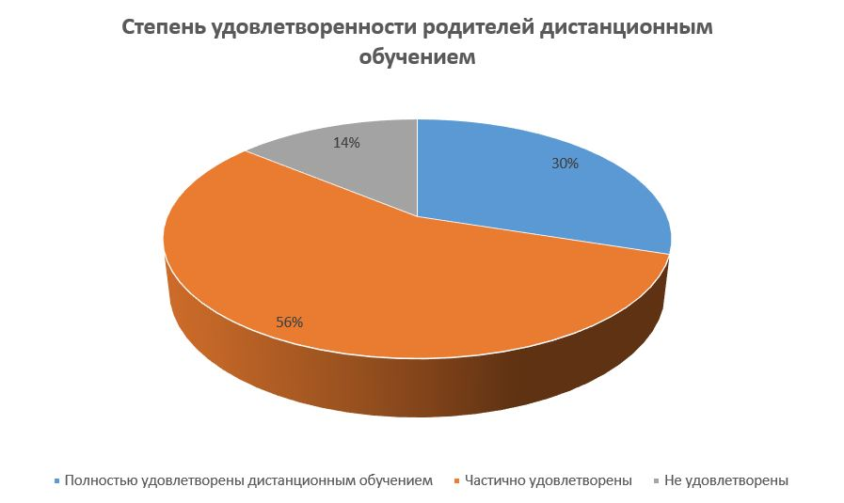

Результаты анализа показателей деятельности организации
Данные приведены по состоянию на 30 декабря 2022 года.
Показатели | Единица измерения | Количество
Образовательная деятельность
Общая численность учащихся | человек | 762
Численность учащихся по образовательной программе начального общего образования | человек | 336
Численность учащихся по образовательной программе основного общего образования | человек | 387
Численность учащихся по образовательной программе среднего общего образования | человек | 39
Численность (удельный вес) учащихся, успевающих на «4» и «5» по результатам промежуточной аттестации, от общей численности обучающихся | человек (процент) | 426 (55%)
Средний балл ГИА выпускников 9 класса по русскому языку | балл | 4,07
Средний балл ГИА выпускников 9 класса по математике | балл | 3,82
Средний балл ЕГЭ выпускников 11 класса по русскому языку | балл | 74,2
Средний балл ЕГЭ выпускников 11 класса по математике | балл | 66,7
Численность (удельный вес) выпускников 9 класса, которые получили неудовлетворительные результаты на ГИА по русскому языку, от общей численности выпускников 9 класса | человек (процент) | 0 (0%)
Численность (удельный вес) выпускников 9 класса, которые получили неудовлетворительные результаты на ГИА по математике, от общей численности выпускников 9 класса | человек (процент) | 0 (0%)
Численность (удельный вес) выпускников 11 класса, которые получили результаты ниже установленного минимального количества баллов ЕГЭ по русскому языку, от общей численности выпускников 11 класса | человек (процент) | 0 (0%)
Численность (удельный вес) выпускников 11 класса, которые получили результаты ниже установленного минимального количества баллов ЕГЭ по математике, от общей численности  выпускников 11 класса | человек (процент) | 0 (0%)
Численность (удельный вес) выпускников 9 класса, которые не получили аттестаты, от общей численности выпускников 9 класса | человек (процент) | 0 (0%)
Численность (удельный вес) выпускников 11 класса, которые не получили аттестаты, от общей численности выпускников 11 класса | человек (процент) | 0 (0%)
Численность (удельный вес) выпускников 9 класса, которые получили аттестаты с отличием, от общей численности выпускников 9 класса | человек (процент) | 6 (8,7%)
Численность (удельный вес) выпускников 11 класса, которые получили аттестаты с отличием, от общей численности выпускников 11 класса | человек (процент) | 4 (19%)
Численность (удельный вес) учащихся, которые принимали участие в олимпиадах, смотрах, конкурсах, от общей численности обучающихся | человек (процент) | 465 (61%)
Численность (удельный вес) учащихся – победителей и призеров олимпиад, смотров, конкурсов от общей численности обучающихся, в том числе: | человек (процент)
– регионального уровня | человек (процент) | 21(0,03,%)
– федерального уровня | человек (процент) | 0 (0%)
– международного уровня | человек (процент) | 3 (0,004%)
Численность (удельный вес) учащихся по программам с углубленным изучением отдельных учебных предметов от общей численности обучающихся | человек (процент) | 426(55%)
Численность (удельный вес) учащихся по программам профильного обучения от общей численности обучающихся | человек (процент) | 39 (5%)
Численность (удельный вес) учащихся по программам с применением дистанционных образовательных технологий, электронного обучения от общей численности обучающихся | человек (процент) | 12 (0,001%)
Численность (удельный вес) учащихся в рамках сетевой формы реализации образовательных программ от общей численности обучающихся | человек (процент) | 0 (0%)
Общая численность педработников, в том числе количество педработников: | человек | 60
– с высшим образованием | человек | 57
– высшим педагогическим образованием | человек | 57
– средним профессиональным образованием | человек | 3
– средним профессиональным педагогическим образованием | человек | 3
Численность (удельный вес) педработников с квалификационной категорией от общей численности таких работников, в том числе: | человек (процент)
– с высшей | человек (процент) | 31 (51,6%)
– первой | человек (процент) | 24 (40%)
Численность (удельный вес) педработников от общей численности таких работников с педагогическим стажем: | человек (процент)
– до 5 лет | человек (процент) | 3(5%)
– больше 30 лет | человек (процент) | 17 (28%)
Численность (удельный вес) педработников от общей численности таких работников в возрасте: | человек (процент)
– до 30 лет | человек (процент) | 3 (5%)
– от 55 лет | человек (процент) | 13 (21,5%)
Численность (удельный вес) педагогических работников, которые за последние 5 лет прошли повышение квалификации или профессиональную переподготовку, от общей численности таких работников | человек (процент) | 60 (100%)
Численность (удельный вес) педагогических и административно-хозяйственных работников, которые прошли повышение квалификации по применению в образовательном процессе ФГОС, от общей численности таких работников | человек (процент) | 60 (100%)
Инфраструктура
Количество компьютеров в расчете на одного учащегося | единиц | 0,175
Количество экземпляров учебной и учебно-методической литературы от общего количества единиц библиотечного фонда в расчете на одного учащегося | единиц | 7
Наличие в школе системы электронного документооборота | да/нет | да
Наличие в школе читального зала библиотеки, в том числе наличие в ней: | да/нет | да
– рабочих мест для работы на компьютере или ноутбуке | да/нет | да
– медиатеки | да/нет | да
– средств сканирования и распознавания текста | да/нет | да
– выхода в интернет с библиотечных компьютеров | да/нет | да
– системы контроля распечатки материалов | да/нет | да
Численность (удельный вес) обучающихся, которые могут пользоваться широкополосным интернетом не менее 2 Мб/с, от общей численности обучающихся | человек (процент) | 865 (100%)
Общая площадь помещений для образовательного процесса в расчете на одного обучающегося | кв. м | 3,13
Анализ показателей указывает на то, что Школа имеет достаточную инфраструктуру, которая соответствует требованиям СП 2.4.3648-20 «Санитарно-эпидемиологические требования к организациям воспитания и обучения, отдыха и оздоровления детей и молодежи» и позволяет реализовывать образовательные программы в полном объеме в соответствии с ФГОС общего образования.
Школа укомплектована достаточным количеством педагогических и иных работников, которые имеют высокую квалификацию и регулярно проходят повышение квалификации, что позволяет обеспечивать стабильных качественных результатов образовательных достижений обучающихся.

